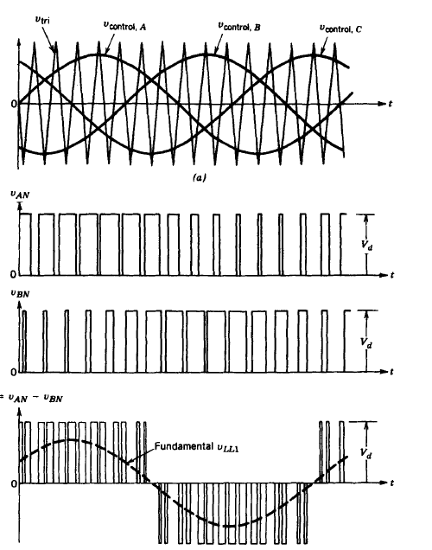

***TAM ANLAMADIĞIM NOKTALAR***

1. V_AN voltajı aynı zamanda GaN Cds üzerinde olan voltaj?

Aslında capacitor üzerinde olan voltaj sinus değil, farklı periotlarda on ya da off kalan bir voltaj? (Milestone da verilen ac voltajı fundamental baz alınarak mı verilmiş? Sonuçta real power sadece fundamental frekanstan geliyor?)

1. Diode loss yerine gelen Capacitor loss için C_oss=Cgd+Cds alıyoruz?

Bu lossu on period + off period +switching olarak üçe ayırıyoruz?

* On iken Vds nearly 0, Id akımı sabit. (cap voltajı 0 landı, bu sürede energy storage yok?)
* Off iken Vds Vdd kadar, Id akımı leakage mı, var mı? Burada bir energy storage var mı?
* Datasheet de belirtilen Eoss enerji karakteristiği Coss için ve bize gerekli olan diode yerine geçen capacitor calculation için yeterli mi? Eoss*fsw mi diyoruz bunun için?

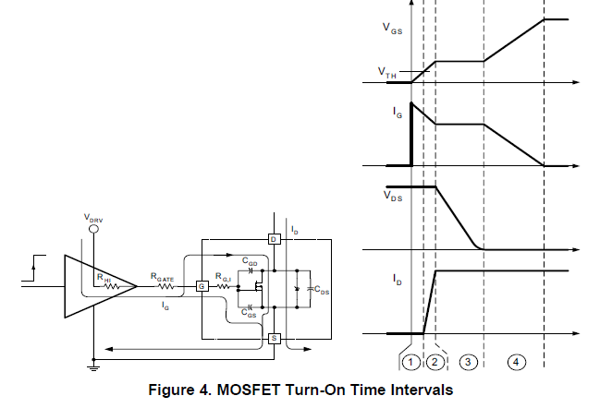

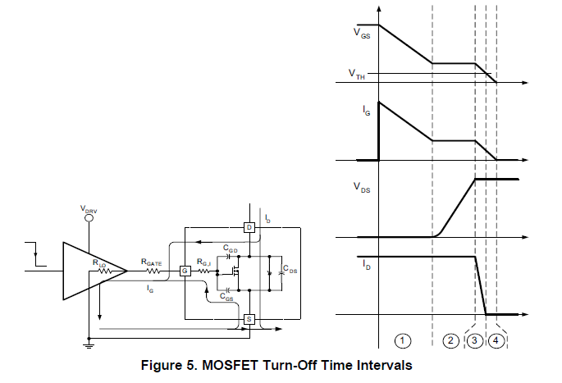

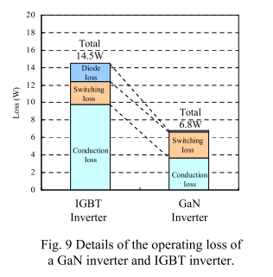

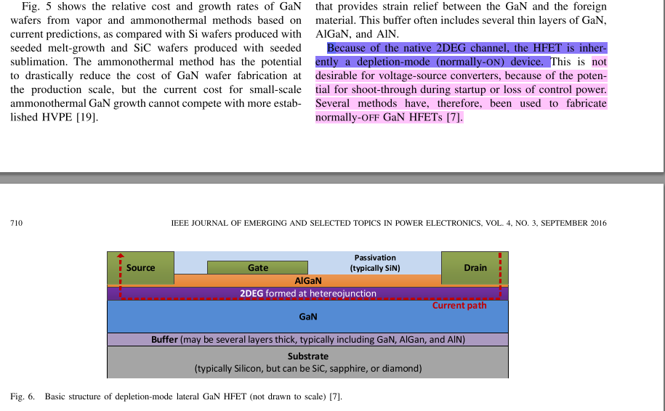

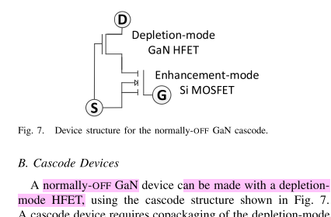

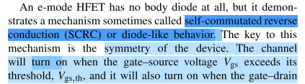

(Review of Commercial GaN Power Devices and GaN-Based Converter Design Challenges)

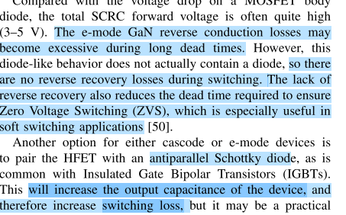

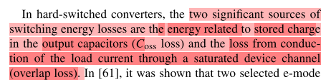

OK one question answered but is overlap loss turn on-off loss according to the rest of the passages?

